Presseinformation

Köster-TransVer debütiert auf IRO 2019

- Köster zeigt neues Sohlbettungsverfahren für Erdkabel
- Neues Verlegeverfahren erstmals in Oldenburg vorgestellt
- Neuentwicklung optimiert konventionelle Trassenprofilierung

Osnabrück, 19. Februar 2019

Auf dem 33. Oldenburger Rohrleitungsforum hat der Bau-Komplettanbieter Köster erstmals das neue Erdkabel-Sohlbettungsverfahren Köster-TransVer vorgestellt. Unter dem Leitspruch „Sohlbettung mit Profil“ informierten sich die Fachbesucher vom
13. bis 15. Februar 2019 über die innovative Eigenentwicklung und das Leistungsspektrum des Köster-Kompetenz-Centers Rohrleitungsbau.

„Köster-TransVer ist für unsere Kunden vor allem deshalb interessant, weil es die Installation von Erdkabeln signifikant beschleunigt. Das wurde uns auf der IRO 2019 in zahlreichen Gesprächen bestätigt“, fasst Jürgen Höchst, Vertriebsingenieur bei der Köster GmbH, zusammen. Nach teils jahrelangen Genehmigungsverfahren für neue Hochspannungstrassen sei es wichtig, die operative Umsetzung der Baumaßnahme für die Übertragungsnetzbetreiber zeitlich zu optimieren.

Köster-TransVer ist ein maschinelles Verfahren zur passgenauen Vorprofilierung einer Sohlbettung bei gleichzeitiger Verdichtung der Zwickel mithilfe neuartiger Technik und innovativen Baustoffen. Der Ersteinsatz bei einem konkreten Projekt erfolgte Ende des Jahres 2018 auf einem Teilabschnitt der Trasse Dörpen West-Niederrhein. Im Praxiseinsatz konnte die benötigte Sohlbettung durch Köster-TransVer rund 25 Prozent schneller erstellt werden als mit der konventionellen Methode. Höchst nennt einen weiteren Vorteil: „Der Verzicht auf manuelle Verdichtung verringert sowohl das Risiko von Verletzungen auf der Baustelle als auch Beschädigungen am Rohr signifikant.“

Die kombinierte Nutzung eines hochleistungsfähigen und sieblinienoptimierten Bettungsmaterials führe zu einer verbesserten Wärmeableitung, ohne Einsatz von Zement oder Polymeren. Im Ergebnis sei die Übertragungskapazität der Trassen deutlich gesteigert und die Rohre könnten enger verlegt werden. „Das bedeutet weniger Eingriffe in land- und forstwirtschaftlich genutzten Flächen – ein wichtiges Argument für unsere Kunden, um die Akzeptanz von Erdkabeln im Höchstspannungsbereich zu steigern“, so Höchst.

Das Köster-Kompetenz-Center Rohrleitungsbau beteiligt sich seit Jahren an der Entwicklung und dem Einsatz innovativer Erdverlegungsverfahren. Im Jahr 2017 setzte Köster erstmals ein neues Bohrverfahren zur bodenschonenden Installation von Kabelschutzrohren mit kleinen Durchmessern DN250 bis DN700 und Haltungslängen von bis zu 1.500 m im Untergrund ein. Für einen anderen Anwendungsbereich nutzte das Kompetenz-Center Rohrleitungsbau einen speziellen Flüssigboden zur Wärmeableitung in Kombination mit eigens entwickelten, vorgefertigten Auftriebssicherungen.

Das Kompetenz-Center Rohrleitungsbau bietet sämtliche Leistungen rund um den Bau von Gas-, Nah- und Fernwärme-, Medien- und Wasserleitungen – unabhängig von der Verlegeart, dem Material, der Dimensionen oder der Druckstufe. Bei Bedarf übernimmt die Köster GmbH auch den Bau der dazugehörigen Teile des Anlagenbaus sowie die Wartung. Auch der Einsatz von Köster-TransVer ist in weiteren Bereichen wie der Versorgung mit Wasser, Gas oder Chemikalien denkbar, sofern Genauigkeit und Verdichtungsqualität erforderlich sind.

Das Oldenburger Rohrleitungsforum wird vom Institut für Rohrleitungsbau an der Fachhochschule Oldenburg e.V. organisiert, in dem auch die Köster GmbH Mitglied ist. Das 1988 gegründete Institut versteht sich als Schnittstelle zwischen der Lehre der Fachhochschule und der Praxis der freien Wirtschaft. Weitere Informationen zum Oldenburger Rohrleitungsforum finden Sie unter http://www.iro-online.de.

(3.490 Zeichen)

Über die Köster-Gruppe

Die Köster-Gruppe ist deutschlandweit ein führender Anbieter der Bauindustrie im Hoch- und Tiefbau sowie Tunnelbau. Das Leistungsspektrum reicht von der individuellen Planung bis zur schlüsselfertigen Erstellung. Partnerschaftlich, kompetent und lösungsorientiert werden maßgeschneidert Bauvorhaben über ein Netz von bundesweit 23 Niederlassungen und sechs Kompetenz-Centern realisiert. Mit mehr als 1.800 Mitarbeiter/innen erzielte die Köster-Gruppe 2018 einen Umsatz von 1,24 Mrd. Euro. Das im Jahr 1938 durch Heinrich Köster gegründete Unternehmen ist im Besitz der Familie Köster. Der Firmensitz der Unternehmensgruppe befindet sich in Osnabrück.

Pressebilder zum Herunterladen

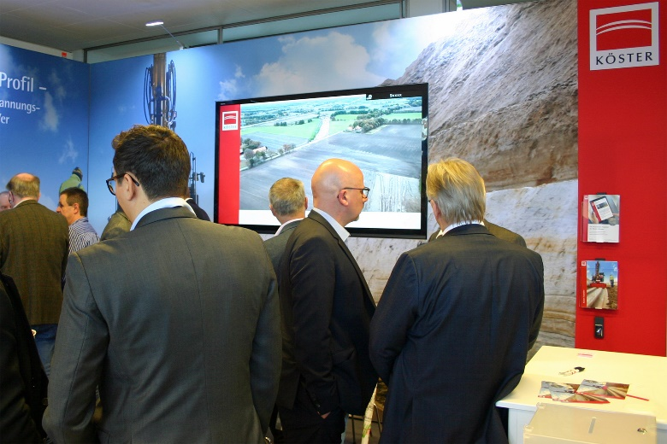
Unter dem Leitspruch „Sohlbettung mit Profil“ informierte das Kompetenz-Center Rohrleitungsbau der Köster GmbH in Oldenburg unter anderem über die Eigenentwicklung Köster-TransVer.
Bildquelle: Köster-Gruppe
Bild-Download: http://bit.ly/2IX6m2Z

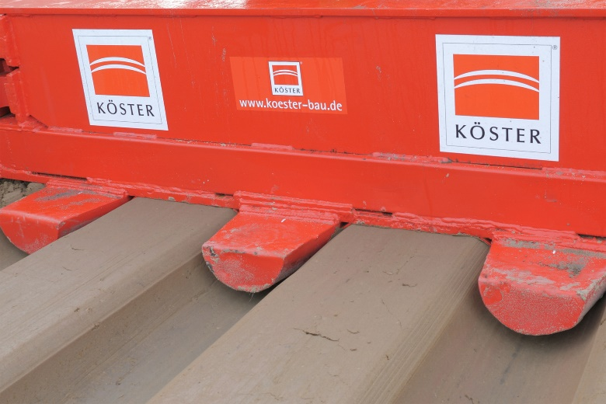
Die maschinelle Trassenprofilierung Köster-TransVer beschleunige die Erdverlegung von Höchstspannungsleitungen, minimiere Eingriffe in die Umwelt und verringere Risiken, so der Baudienstleister Köster.
Bildquelle: Köster-Gruppe
Bild-Download: http://bit.ly/2Bcrz1U

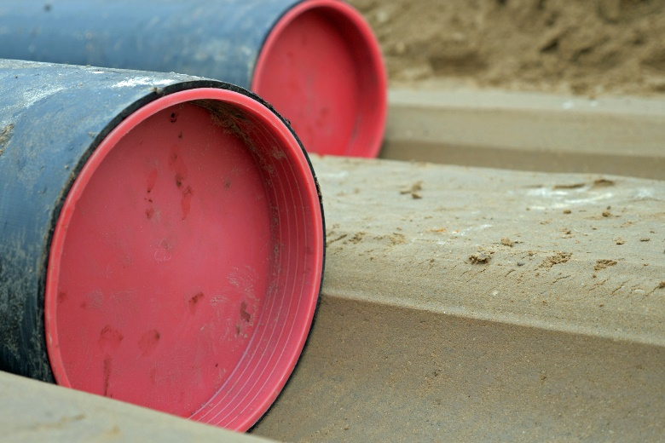
Der Verzicht auf manuelle Verdichtung steigere die Verlegeleistung durch Köster-TransVer, so der Baudienstleister.
Bildquelle: Köster-Gruppe
Bild-Download: http://bit.ly/2SJzA5d

Kontakt für Redaktionsanfragen

Björn Plantholt
PR und Kommunikation, Köster GmbH
Tel.: +49 541 998 2224
Bjoern.Plantholt@koester-bau.de

